Dimanche 19 décembre 2021
4ème dimanche de l’Avent
Église Saint-Léon IX

ENTREE : Ô VIENS JESUS, Ô VIENS EMMANUEL

Ô viens, Jésus, ô viens Emmanuel,
Nous dévoiler le monde fraternel
Où ton amour, plus fort que la mort,
Nous régénère au sein d’un même corps.
Refrain :
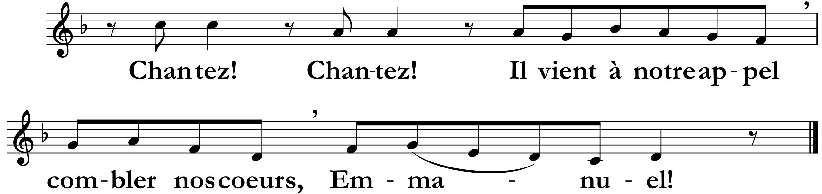

Ô viens, Berger, que Dieu nous a promis,
Entends au loin ton peuple qui gémit ;
Dans la violence il vit son exil,
De ses souffrances, quand renaîtra-t-il ?
Ô viens, Jésus, tracer notre chemin,
Visite-nous, étoile du matin ;
Au fond de nos regards, fais monter
L’éclat soudain du jour d’éternité.

Première lecture :
lecture du livre du prophète Michée (5, 1-4a)

« De toi sortira celui qui doit gouverner Israël »

psaume : 79

Dieu, fais-nous revenir ; que ton visage s’éclaire,

et nous serons sauvés !

Berger d’Israël, écoute,
resplendis au-dessus des Kéroubim !
Réveille ta vaillance
et viens nous sauver.
Dieu de l’univers, reviens !
Du haut des cieux, regarde et vois :
visite cette vigne, protège-la,
celle qu’a plantée ta main puissante.
Que ta main soutienne ton protégé,
le fils de l’homme qui te doit sa force.
Jamais plus nous n’irons loin de toi :
fais-nous vivre et invoquer ton nom !

Deuxième lecture :
Lecture de la lettre aux Hébreux (10, 5-10)

« Me voici, je suis venu pour faire ta volonté ! »

EVANGILE : Alléluia, alléluia ! « Voici la servante du Seigneur : que tout m’advienne selon ta parole! » Alléluia !

Evangile de Jésus-Christ selon St Luc (1, 39-45)
« D’où m’est-il donné que la mère de mon Seigneur vienne jusqu’à moi ? »

En ces jours-là, Marie se mit en route et se rendit avec empressement vers la région montagneuse, dans une ville de Judée. Elle entra dans la maison de Zacharie et salua Élisabeth.
Or, quand Élisabeth entendit la salutation de Marie, l’enfant tressaillit en elle. Alors, Élisabeth fut remplie d’Esprit Saint, et s’écria d’une voix forte :« Tu es bénie entre toutes les femmes, et le fruit de tes entrailles est béni. D’où m’est-il donné que la mère de mon Seigneur vienne jusqu’à moi ? Car, lorsque tes paroles de salutation sont parvenues à mes oreilles, l’enfant a tressailli d’allégresse en moi. Heureuse celle qui a cru à l’accomplissement des paroles qui lui furent dites de la part du Seigneur. »

p.U.: Ô Marie, prends nos prières, purifie-les, complète-les, présente-les à ton Fils !

communion : voici la demeure de dieu parmi les hommes

Voici la demeure de Dieu parmi les hommes,
Marie, terre admirable, terre de la promesse,
Mère de l´Emmanuel.

L’ange du Seigneur fut envoyé à Marie,
Et la Vierge fut éblouie par la lumière.
Ecoute, Marie, Vierge du Christ :
Tu concevras et tu enfanteras un fils,
Tu es le paradis nouveau et la terre promise
En toi le soleil a établi sa demeure.

Le Seigneur t’a regardée dans son amour,
Reçois la parole que par l’ange il t’envoie ;
Il vient vers nous, le Dieu véritable,
Il revêt dans ton sein la chair du premier Adam,
Engendré par le Père et né dans le temps,
Dieu et homme, lumière et vie, le créateur du monde.

Voici la mère de mon Sauveur qui vient à moi :
Bienheureuse es-tu, toi qui as cru,
Et béni le fruit de tes entrailles,
Ce qui est engendré en toi vient de l´Esprit-Saint
Dès que ta salutation a retenti à mes oreilles,
L’enfant a tressailli d’allégresse en mon sein.

Gloire au Père qui a choisi Marie,
Pour être la mère de son fils bien-aimé,
Gloire au Fils venu vers nous dans sa grande pitié ;
Il nous a visités dans la faiblesse de la chair,
Et nous chantons l’Esprit, vivifiant et saint,
Qui a inondé Marie de sa lumière.

ENVOI : venez divin messie
Venez, divin Messie, Nous rendre espoir et nous sauver !
Vous êtes notre vie ! Venez, venez, venez !
Ô Fils de Dieu, ne tardez pas ; par votre corps donnez la joie
à notre monde en désarroi. Redites-nous encore
de quel amour vous nous aimez ; Tant d’hommes vous ignorent !
Venez, venez, venez !
À Bethléem, les cieux chantaient que le meilleur de vos bienfaits
c’était le don de votre paix. Le monde la dédaigne :
partout les cœurs sont divisés ! Qu’arrive votre règne !
Venez, venez, venez !

